**测试结果**

第1关：基本测试

用明文00000000，密钥1111111111进行加密操作，得到密文00000110

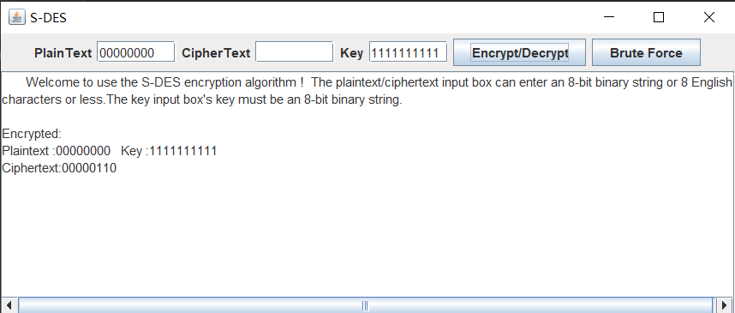

第2关：交叉测试：

我们与另一组同学进行了测试，在明文为10101010，密钥为1111100000的情况下，得到的密文均为00011011。

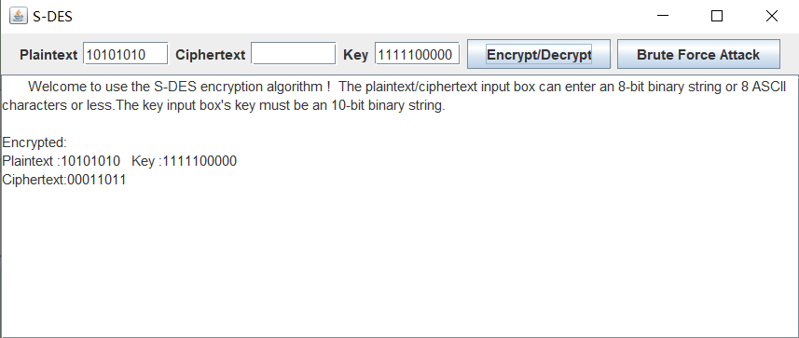

第3关：扩展功能：

对字母abc进行加密，使用密钥0000011010，得到密文G¬（乱码）。

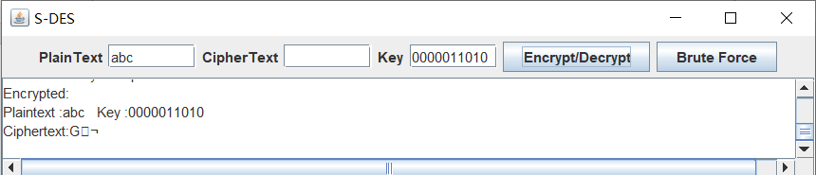

第4关：暴力破解：

用明文00000000，密文00000110进行暴力破解，可以看到破解用时（Elapsed time）2ms。

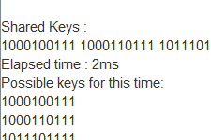



第5关：封闭测试：

根据第4关的结果，分析可得，对于随机选择的一个明密文对，有不止一个密钥。

选用明文组00000000、11111111、11110000、00001111、00110011、11001100、01010101、10101010，密钥0000000000、0000010000进行扩展实验。

使用密钥0000000000：

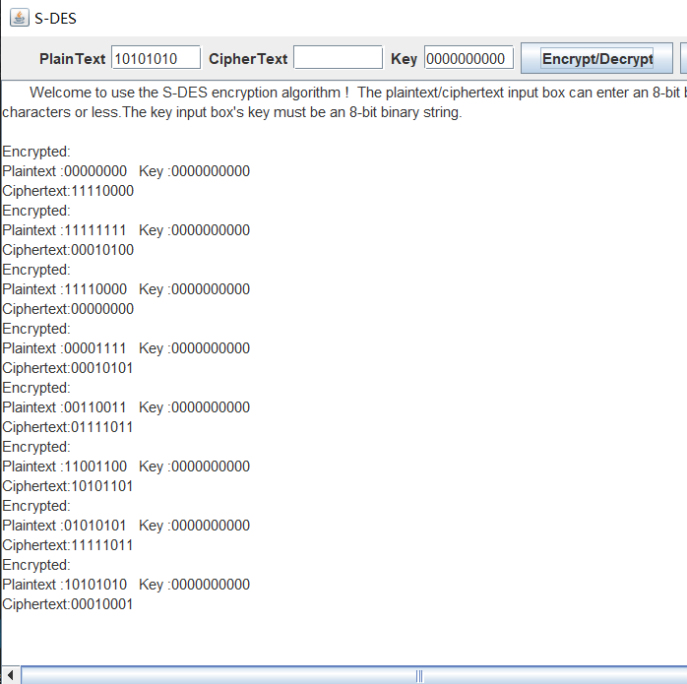

使用密钥0000010000：

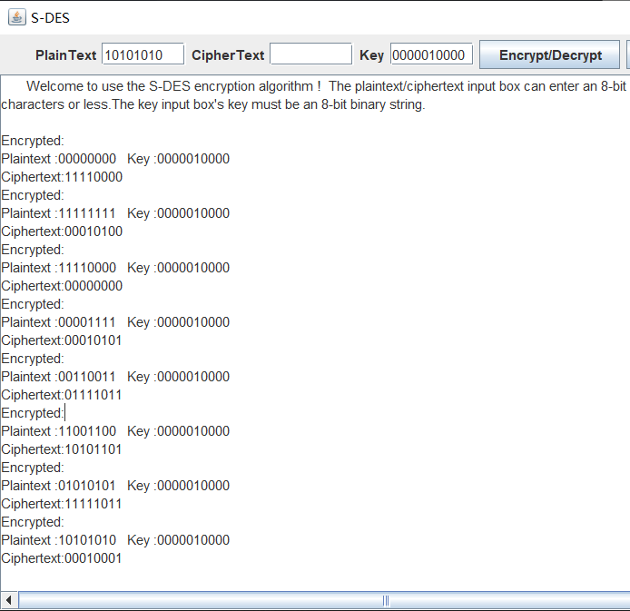

结果对比：

|  |  |  |  |  |  |  |  |  |
| --- | --- | --- | --- | --- | --- | --- | --- | --- |
|  | 00000000 | 11111111 | 11110000 | 00001111 | 00110011 | 11001100 | 01010101 | 10101010 |
| 0000000000 | 11110000 | 00010100 | 00000000 | 00010101 | 01111011 | 10101101 | 11111011 | 00010001 |
| 0000010000 | 11110000 | 00010100 | 00000000 | 00010101 | 01111011 | 10101101 | 11111011 | 00010001 |

由此可得，对以上明文组使用两把不同密钥得到对应密文相同。则明文空间任意给定的明文分组P_{n}，有可能会出现选择不同的密钥K_{i}\ne K_{j}加密得到相同密文C_n的情况。